PHÂN TÍCH THIẾT KẾ WEBSITE

1. Phân tích yêu cầu nên có
Repository hiện mô tả quản lý người dùng, phim, rạp, phòng chiếu, ghế, suất chiếu và đặt vé; các chức năng như thanh toán trực tuyến, lịch sử đặt vé và khóa ghế được liệt kê trong phần cải tiến tương lai.

1.1. Yêu cầu chức năng
Chia thành 4 nhóm để dễ triển khai và kiểm thử.
Nhóm A — Khách hàng
Các chức năng phía người dùng cuối
- A01. Đăng ký tài khoản, đăng nhập, đăng xuất.
- A02. Xem danh sách phim, tìm kiếm phim theo tên.
- A03. Lọc phim theo thể loại, ngôn ngữ hoặc trạng thái phát hành.
- A04. Xem thông tin chi tiết phim: mô tả, thời lượng, điểm đánh giá, poster.
- A05. Chọn thành phố, xem danh sách rạp và địa chỉ.
- A06. Xem lịch chiếu theo phim, ngày, rạp và phòng chiếu.
- A07. Xem sơ đồ ghế theo suất chiếu, phân biệt ghế trống và ghế đã đặt.
- A08. Chọn một hoặc nhiều ghế, xem tổng tiền trước khi xác nhận.
- A09. Đặt vé và nhận thông báo kết quả.
- A10. Xem chi tiết đơn đặt vé và lịch sử đặt vé.
- A11. Hủy đặt vé theo điều kiện được quy định.
- A12. Xem và cập nhật thông tin cá nhân.

Nhóm B — Quản trị viên
Các chức năng quản lý hệ thống
- B01. Quản lý phim: thêm, xem, sửa, ẩn hoặc xóa khi phù hợp.
- B02. Quản lý thành phố và rạp chiếu.
- B03. Quản lý phòng chiếu và sơ đồ ghế.
- B04. Quản lý suất chiếu, giờ chiếu và giá vé.
- B05. Tra cứu, theo dõi và xử lý đơn đặt vé.
- B06. Quản lý tài khoản và quyền truy cập nếu phạm vi đồ án yêu cầu.

Nhóm C — Quy tắc nghiệp vụ
- C01. Không cho phép đặt suất chiếu đã kết thúc.
- C02. Không cho phép hai đơn cùng xác nhận một ghế trong cùng suất chiếu.
- C03. Tổng tiền phải được backend tính lại, không tin giá tiền do frontend gửi lên.
- C04. Người dùng chỉ được xem hoặc hủy đơn của mình, trừ quyền quản trị phù hợp.
- C05. Hủy đơn phải cập nhật khả năng đặt lại ghế.
- C06. Không cho phép tạo hai suất chiếu chồng thời gian trong cùng phòng chiếu.

Nhóm D — Chức năng mở rộng
- D01. Thanh toán trực tuyến.
- D02. Khóa ghế tạm thời khi khách đang chọn ghế.
- D03. Gửi email xác nhận đặt vé.
- D04. Thống kê doanh thu, số vé bán và phim được đặt nhiều.

1.2. Yêu cầu phi chức năng
Mã | Yêu cầu | Tiêu chí
NFR01 | Bảo mật | Mật khẩu được mã hóa; kiểm tra quyền truy cập
NFR02 | Tính toàn vẹn | Dữ liệu liên kết đúng giữa phim, suất chiếu, ghế và đơn
NFR03 | Tính nhất quán | Có cơ chế chống đặt trùng ghế khi nhiều người thao tác đồng thời
NFR04 | Hiệu năng | Truy vấn phim, rạp và lịch chiếu với thời gian phản hồi hợp lý
NFR05 | Khả năng bảo trì | Phân tách Controller, Service, Repository, Entity và DTO
NFR06 | Khả năng sử dụng | Giao diện dễ hiểu, hiển thị tốt trên máy tính và điện thoại
NFR07 | Xử lý lỗi | Trả thông báo lỗi rõ ràng, không để lộ thông tin nhạy cảm
NFR08 | Khả năng kiểm thử | API có thể kiểm thử bằng Postman hoặc công cụ tương đương

2. Sơ đồ Use Case tổng quát bằng Mermaid
Sơ đồ dưới đây thể hiện hai tác nhân chính là Khách hàng và Quản trị viên. Khách chưa đăng nhập vẫn có thể xem phim và lịch chiếu, nên được biểu diễn riêng thành tác nhân Khách truy cập.
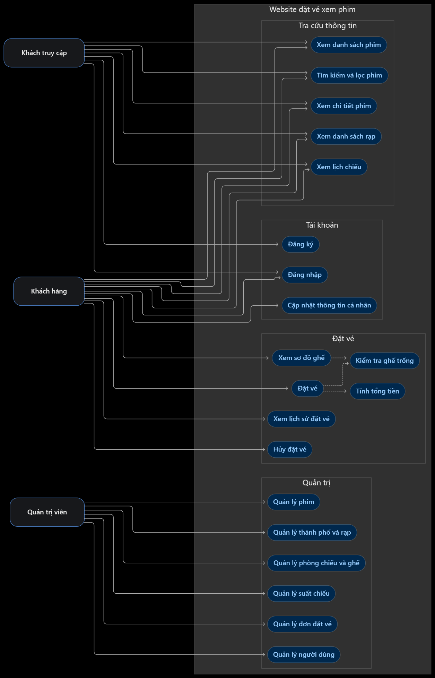

3. Sơ đồ Use Case chi tiết cho nghiệp vụ đặt vé
Đây là phần quan trọng nhất của đề tài, vì đặt vé là nghiệp vụ trung tâm của hệ thống.
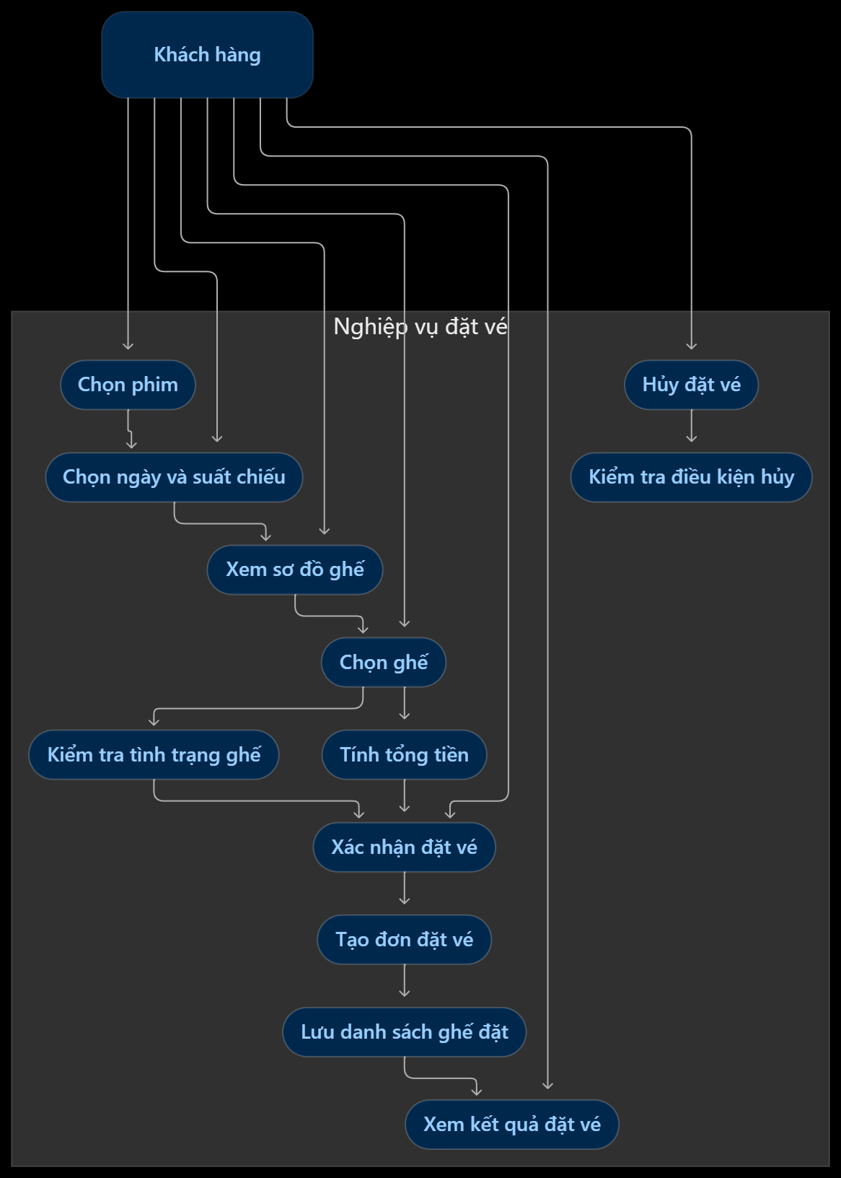

Quy tắc nghiệp vụ cần thống nhất
Tình huống | Cách xử lý mong muốn
Ghế đã được xác nhận bởi khách khác | Từ chối đặt ghế đó và yêu cầu chọn lại
Suất chiếu không tồn tại | Trả thông báo lỗi
Suất chiếu đã kết thúc | Không cho đặt
Khách gửi giá vé không hợp lệ | Backend tự lấy giá từ dữ liệu suất chiếu và tính lại
Lưu đơn thành công nhưng lưu ghế thất bại | Rollback toàn bộ transaction
Khách hủy đơn không thuộc quyền sở hữu | Từ chối thao tác
Đơn đã hủy | Không cho hủy lần nữa
Phòng chiếu đã có suất chiếu trùng thời gian | Từ chối tạo lịch chiếu

4. Các Use Case nên đặc tả riêng
Không cần viết đặc tả dài cho mọi chức năng. Tập trung vào 5 nghiệp vụ sau sẽ có giá trị nhất:
- Đăng ký và đăng nhập: điều kiện hợp lệ, email trùng, xác thực tài khoản.
- Tra cứu phim và lịch chiếu: tìm phim, chọn ngày, lọc rạp và suất chiếu.
- Đặt vé: kiểm tra ghế, tính tiền, tạo đơn, xử lý tranh chấp.
- Hủy vé: kiểm tra chủ sở hữu, thời hạn hủy và cập nhật trạng thái.
- Quản lý suất chiếu: chọn phim, phòng chiếu, thời gian và giá vé; ngăn lịch trùng.

5. Cơ Sở Dữ Liệu
